Software design document (SDD)

PERPUSTAKAAN SEKOLAH

Kelompok 6
Kelas DSE - B
Naufal Levi Sabili – 3411201057
Farhan Fadillah – 3411201049
Afuza Dwi Purnama – 3411201050
Nisa Tita Nurlela – 3411201048
Hani Arum Pertiwi - 3411201059
  - …

DAFTAR ISI
DAFTAR ISI i
DAFTAR GAMBAR ii
BAB 1 Introduction 1
1.1. Purpose 1
1.2. Scope 1
1.3. Overview 1
1.4. Reference 1
1.5. Definitions and Acronyms 1
BAB II System Overview 3
2.1. Definisi 3
2.2. Function 3
2.3. Feature 3
BAB III Application Design 5
3.1. Use Case Diagram 5
3.2. Use Case Scenario 5
3.3. Class Diagram 10
3.4. Sequence Diagram 11
3.5. Deployment Diagram 11
BAB IV Data Design 12
4.1. Logical & Physical Design 12
BAB V User Interface Design 13
5.1. Graphical User Interface 13

DAFTAR GAMBAR

BAB 1 Introduction

Purpose
Dokumen SDD ini menjelaskan desain teknis dari aplikasi Sistem Perpustakaan Sekolah versi implementasi terbaru, mencakup desain database, diagram, dan alur kerja yang sesuai dengan kode dan database yang digunakan dalam project.

Scope
Sistem ini digunakan oleh petugas perpustakaan untuk mengelola:
- Data Anggota
- Data Buku
- Peminjaman Buku
- Pengembalian Buku

Overview
SDD ini mencakup diagram UML, ERD, desain database, flow proses, dan antarmuka pengguna sesuai implementasi.

Reference
https://www.gurupendidikan.co.id/perangkat-lunak-komputer/
https://www.dicoding.com/blog/contoh-use-case-diagram/
https://www.yasyaindra.com/2021/07/data-warehouse-pembahasan-logical.html

Definitions and Acronyms
Definisi :
- Software Design Document (SDD) adalah dokumen yang berisi rancangan teknis perangkat lunak, mencakup arsitektur, diagram UML, perancangan database, dan desain antarmuka.
- Unified Modeling Language (UML) adalah bahasa pemodelan standar untuk menjelaskan, menggambarkan, dan mendokumentasikan sistem perangkat lunak.
- Use Case Diagram adalah diagram yang menggambarkan interaksi antara sistem dengan aktor serta fungsi-fungsi utama yang dapat dilakukan.
- Class Diagram adalah diagram yang menunjukkan struktur sistem berbasis objek, termasuk kelas, atribut, metode, dan relasi antar kelas.
- Sequence Diagram adalah diagram yang menggambarkan interaksi objek dalam urutan waktu melalui pertukaran pesan.
- Deployment Diagram adalah diagram yang menunjukkan hubungan antara komponen perangkat lunak dan perangkat keras tempat aplikasi berjalan.
- Entity Relationship Diagram (ERD) adalah model yang menggambarkan entitas, atribut, dan relasi dalam sistem basis data.
- User Interface (UI) adalah rancangan tampilan antarmuka yang digunakan pengguna untuk berinteraksi dengan sistem.
Akronim :
- PL = Perangkat Lunak
- UML = Unified Modeling Language
- SDD = Software Design Document
- UCD = Use Case Diagram
- CD = Class Diagram
- SEQ = Sequence Diagram
- DEP = Deployment Diagram
- ERD = Entity Relationship Diagram

BAB II System Overview

Definisi
Aplikasi Perpustakaan Sekolah merupakan sistem berbasis web yang dirancang untuk membantu proses pengelolaan data buku, anggota perpustakaan, peminjaman, dan pengembalian buku. Sistem ini dibuat menggunakan PHP Native dan MySQL sebagai basis data, dengan tampilan antarmuka sederhana yang memudahkan petugas dalam melakukan operasional perpustakaan.

Function
Fungsi dari perangkat lunak adalah untuk mengatur hardware/perangkat keras yang ada pada komputer. Dengan begitu, komputer yang digunakan dapat bekerja dengan baik sesuai pekerjaan yang dibutuhkan. Software/ perangkat lunak juga dapat digunakan sebagai penghubung antara beberapa software yang lain dengan hardware komputer. Kemudian ada fungsi dari perancangan aplikasi perpustakaan sekolah berbasis website adalah sebagai berikut ini:
- Mengelola data anggota perpustakaan secara terstruktur.
- Mengelola data buku perpustakaan seperti penambahan, pengubahan, dan penghapusan buku.
- Melakukan proses peminjaman buku kepada anggota perpustakaan.
- Mencatat data pengembalian buku beserta informasi keterlambatan dan denda.
- Menyediakan tampilan antarmuka yang memudahkan petugas untuk mengoperasikan sistem.

Feature
Adapun fitur-fitur yang dikembangkan pada aplikasi perpustakaan sekolah ini di antaranya adalah sebagai berikut ini :
- Login Petugas : Memverifikasi username dan password sebelum petugas dapat mengakses sistem.
- Menu Utama : Halaman dashboard yang menampilkan navigasi ke seluruh fitur utama aplikasi.
- Manajemen Data Anggota Perpustakaan : Mengelola data anggota (tambah, lihat, ubah, hapus) pada tabel anggota_perpus.
- Manajemen Data Buku : Mengelola daftar buku (tambah, lihat, ubah, hapus) serta menampilkan status buku pada tabel daftar_buku.
- Peminjaman Buku : Melakukan proses peminjaman, memvalidasi NIS dan kode buku, menyimpan data ke peminjaman_buku, serta mengubah status buku menjadi “dipinjam”.
- Pengembalian Buku : Mencatat pengembalian, menghitung keterlambatan dan denda, menyimpan data ke pengembalian_buku, serta mengubah status buku menjadi “tersedia”.
- Status Buku (tersedia/dipinjam) : Menampilkan kondisi buku di sistem sehingga petugas tahu apakah buku bisa dipinjam atau sedang dipinjam

BAB III Application Design

Use Case Diagram
Use Case Diagram dipakai untuk menyediakan atau menyajikan sebuah interaksi antara use case dan juga aktor. Kemudian Use Case diagram memiliki fungsi untuk menjelaskan bagaimana detail dari interaksi use case serta aktor yang dihubungkan oleh relasi. Kemudian untuk penggambaran atau ilustrasi dari use case diagram perancangan aplikasi perpustakaan sekolah ini dapat dilihat pada gambar dibawah ini:
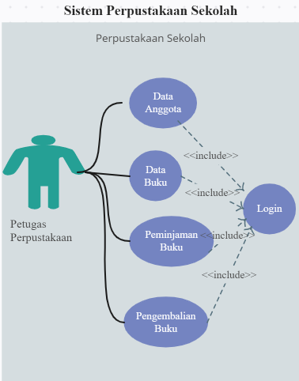
Gambar 1 Use Case Diagram Perpustakaan Sekolah

Use Case Scenario
Berikut adalah penjelasan dari skenario masing-masing use case diagram aplikasi perpustakaan sekolah:
Use Case : Login
Use case Name | Login
Brief Description | Petugas memasukkan username dan password untuk mengakses sistem.
Primary Actor | Petugas Perpustakaan
Secondary Actor | -
Pre-Condition | Sistem login aktif
Post-Condition | Petugas masuk ke dashboard
Included Use case | -
Basic Flow of Event | Actor’s Action | System’s Response
Basic Flow of Event | 1. Petugas memasukkan username dan password lalu klik Login. | 2. Sistem memvalidasi username dan password di tabel users.
  3. Jika valid, sistem mengarahkan ke Dashboard (Main Menu).
Altrenate Flow of Event | 3a. Jika username/password salah → sistem menampilkan pesan error.
Extension Points | -
Tabel 1 Use Case Login
Use Case : Data Anggota Perpustakaan
Use case Name | Manajemen Data Anggota Perpustakaan
Brief Description | Mengatur proses lihat, tambah, edit, dan hapus data anggota
Primary Actor | Petugas Perpustakaan
Secondary Actor | -
Pre-Condition | Petugas sudah login
Post-Condition | Data anggota tersimpan/terubah di tabel anggota_perpus
Included Use case | -
Basic Flow of Event | Actor’s Action | System’s Response
Basic Flow of Event | 1. Petugas memilih menu Data Anggota..  3. Petugas memilih tambah/edit/hapus data. | 2. Sistem menampilkan daftar anggota dari tabel anggota_perpus.  4. Sistem memproses perubahan data  5. Setelah berhasil, sistem menyimpan ke tabel anggota_perpus.
Altrenate Flow of Event | 5a. Jika input tidak valid → sistem menampilkan pesan error.
Extension Points | -
Tabel 2 Anggota Perpustakaan
Use Case : Data Buku
Use case Name | Manajemen Data Buku
Brief Description | Mengatur proses tambah, edit, hapus data buku.
Primary Actor | Petugas Perpustakaan
Secondary Actor | -
Pre-Condition | Petugas sudah login
Post-Condition | Data buku tersimpan/terubah/terhapus di tabel daftar_buku
Included Use case | -
Basic Flow of Event | Actor’s Action | System’s Response
Basic Flow of Event | 3. Petugas menambah, mengubah, atau menghapus data.. | 2. Sistem menampilkan semua data buku.  4. Sistem menyimpan perubahan ke tabel daftar_buku.  5. Sistem memperbarui status buku jika diperlukan.
  1. Petugas memilih menu Data Buku.
Altrenate Flow of Event | 5a. Input tidak valid → sistem menampilkan error.
Extension Points | -
Tabel 3 Data Buku
Use Case : Peminjaman Buku
Use case Name | Peminjaman Buku
Brief Description | Petugas mencatat peminjaman buku oleh anggota.
Primary Actor | Petugas Perpustakaan
Secondary Actor | -
Pre-Condition | - Petugas sudah login  - Buku tersedia (status = 'Tersedia')
Post-Condition | - Data tersimpan ke tabel peminjaman_buku  - Status buku berubah menjadi Dipinjam
Included Use case | -
Basic Flow of Event | Actor’s Action | System’s Response
Basic Flow of Event | 1. Petugas memilih menu Peminjaman Buku.  2. Petugas memilih kode buku.  4. Petugas memilih NIS anggota.  6. Petugas memasukkan tanggal pinjam & tanggal kembali. | 3. Sistem menampilkan detail buku dari daftar_buku.  5. Sistem menampilkan nama anggota dari anggota_perpus  7. Sistem menyimpan ke tabel peminjaman_buku.  8. Sistem mengubah status buku menjadi Dipinjam.
Altrenate Flow of Event | - 3a. Kode buku tidak ditemukan → tampilkan pesan error  - 5a. NIS tidak terdaftar → petugas harus menambah data anggota  - 8a. Buku sedang dipinjam → sistem menolak peminjaman
Extension Points | -
Tabel 4 Peminjaman Buku
Use Case : Pengembalian Buku
Use case Name | Pengembalian Buku
Brief Description | Petugas mencatat pengembalian dan menghitung keterlambatan/denda.
Primary Actor | Petugas Perpustakaan
Secondary Actor | -
Pre-Condition | Terdapat data peminjaman yang belum dikembalikan
Post-Condition | - Data tersimpan ke pengembalian_buku  - Status buku kembali menjadi Tersedia
Included Use case | -
Basic Flow of Event | Actor’s Action | System’s Response
Basic Flow of Event | 1. Petugas memilih menu Pengembalian Buku.  3. Petugas memilih salah satu data peminjaman.  5. Petugas mengonfirmasi pengembalian. | 2. Sistem menampilkan daftar peminjaman yang aktif.  4. Sistem menampilkan detail buku & peminjam.
  - Sistem menghitung keterlambatan (elp) dan denda (fine).
  - Sistem menyimpan ke tabel pengembalian_buku.
  8. Sistem mengubah status buku menjadi Tersedia.
Altrenate Flow of Event | Tidak ada data peminjaman → sistem menampilkan “Tidak ada buku yang sedang dipinjam”.
Extension Points | -
Tabel 5 Pengembalian Buku

Class Diagram
Class diagram digunakan untuk mengarahkan sebuah interaksi antar kelas-kelas dalam sistem perancangan aplikasi perpustakaan sekolah. Kemudian Class sendiri itu ada 3 bagian utama, yaitu Name Class, Attribute, dan Behavior. Suatu class diagram juga mewakili setiap objek-objek pada diagram yang mewakili paradigma dari konsep OOP itu sendiri. Untuk gambar class diagram yang dibuat dapat dilihat pada gambar dibawah ini:
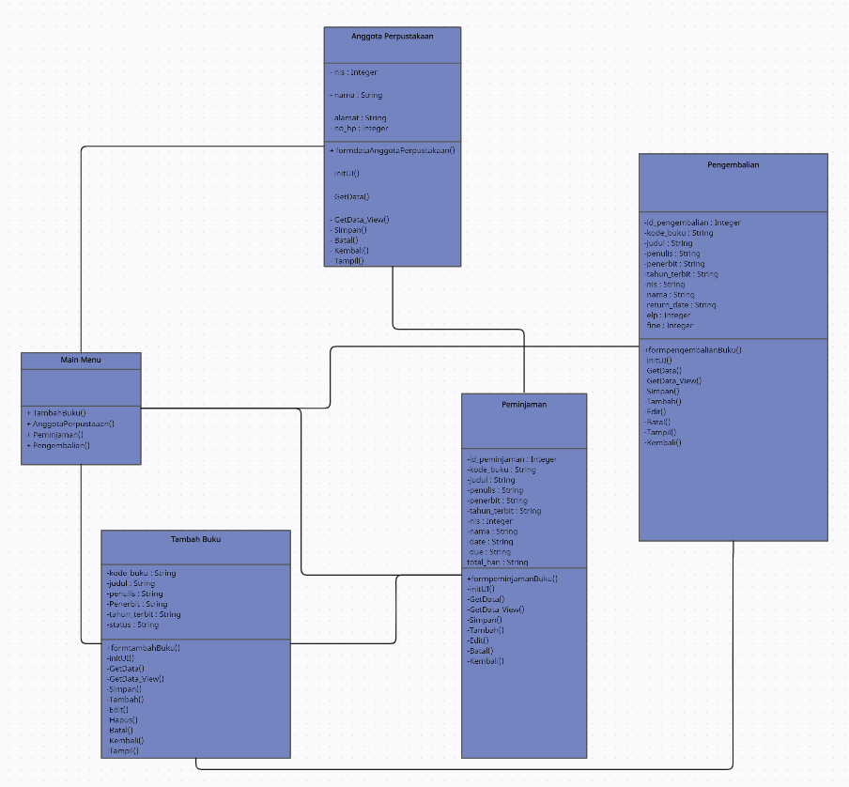
Gambar 2 Class Diagram Perpustakaan Sekolah
Fungsi dari masing-maisng class yang ada pada Aplikasi Perpustakaan Sekolah:
- Main Menu : Memiliki fungsi sebagai menu utama, dengan menampilkan 5 button utama. Terdiri dari Daftar buku, Anggota Perpustakaan, Sewa buku, Pengembalian buku.
- Data Anggota : Memiliki fungsi untuk melakukan create dan read data anggota di tabel anggota_perpus pada aplikasi Perpustakaan Sekolah.
- Data Buku : Memiliki fungsi untuk melakukan CRUD data buku di tabel daftar_buku pada aplikasi Perpustakaan Sekolah.
- Data Peminjaman : Memiliki fungsi untuk melakukan CRUD data buku dan data peminjaman di tabel daftar_buku dan tabel peminjaman_buku pada aplikasi Perpustakaan Sekolah.
- Data Pengembalian : Memiliki fungsi untuk melakukan CRUD data buku dan data Pengembalian di tabel daftar_buku dan tabel pengembalian_buku pada aplikasi Perpustakaan Sekolah.

Sequence Diagram
Sequence diagram adalah salah satu dari behavior diagram yang dimana diagram ini menampilkan dan menggambarkan sebuah kegiatam atau proses secara sequential dari objek-objek setiap use case, dan menjelaskan secara detail mengenai waktu proses dari objek dan message yang dikirim dan diterima antar objek.
- Login Petugas Perpustakaan
User Petugas Perpustakaan melakukan proses login, proses ini dilakukan dengan memasukan input data login (username dan password). Kemudian sistem basis data akan memeriksa ulang data login tersebut dan melakukan validasi data. Apabila berhasil maka akan langsung masuk kedalam menu utama aplikasi, apabila salah maka akan menampilkan sebuah pesan yang berisikan salah memasukkan username atau password.
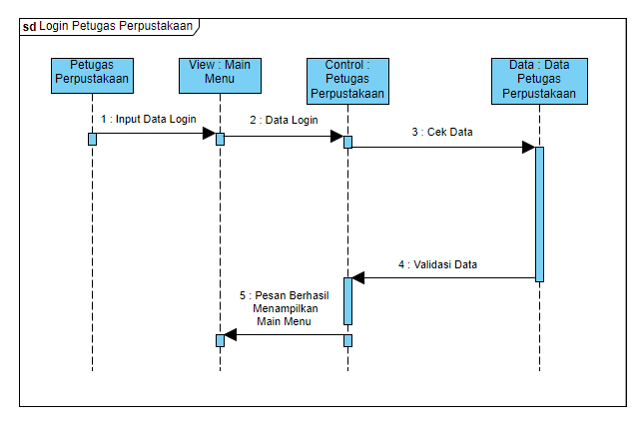
Gambar 3 Sequence Diagram, Login Petugas Perpustakaan Sekolah
- Data Anggota
Setelah user Petugas Perpustakaan melakukan login, akan menampilkan menu utama. Dalam menu utama terdapat Data Anggota, kemudian melakukan operasi create atau menambahkan data pada tabel t_data_anggota. Setelah dilakukan validasi data, maka data akan berhasil tersimpan kedalam database dan menampilkan sebuah pesan berhasil menyimpan.
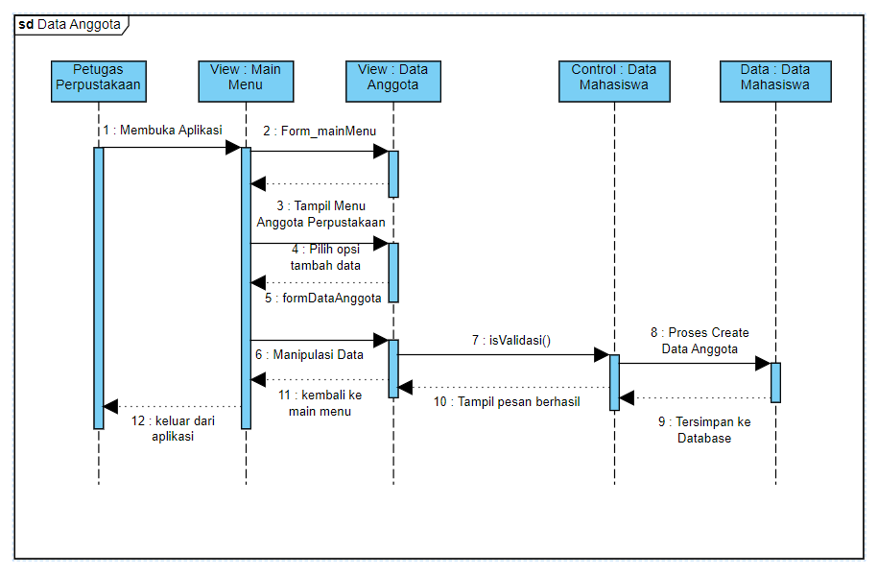
Gambar 4 Sequence Diagram, Data Anggota Perpustakaan
- Data Buku
Setelah user Petugas Perpustakaan melakukan login, akan menampilkan menu utama. Dalam menu utama terdapat Data Buku, kemudian melakukan operasi CRUD atau memanipulasi data pada tabel t_data_buku. Setelah dilakukan validasi data, maka data akan berhasil tersimpan kedalam database dan menampilkan sebuah pesan berhasil menyimpan, mengubah, ataupun menghapus data.
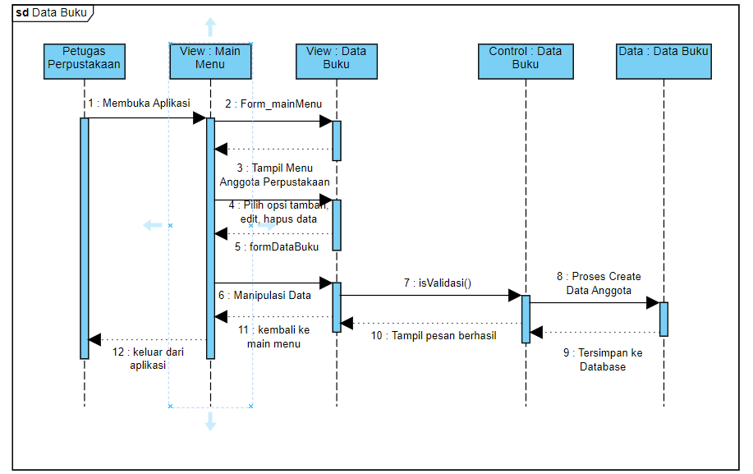
Gambar 5 Sequence Diagram, Data Buku Perpustakaan Sekolah

- Data Peminjaman Buku
Setelah user Petugas Perpustakaan melakukan login, akan menampilkan menu utama. Dalam menu utama terdapat Peminjaman Buku. Kemudian melakukan operasi update data pada status buku, dan menambahkannya kedalam tabel peminjaman.
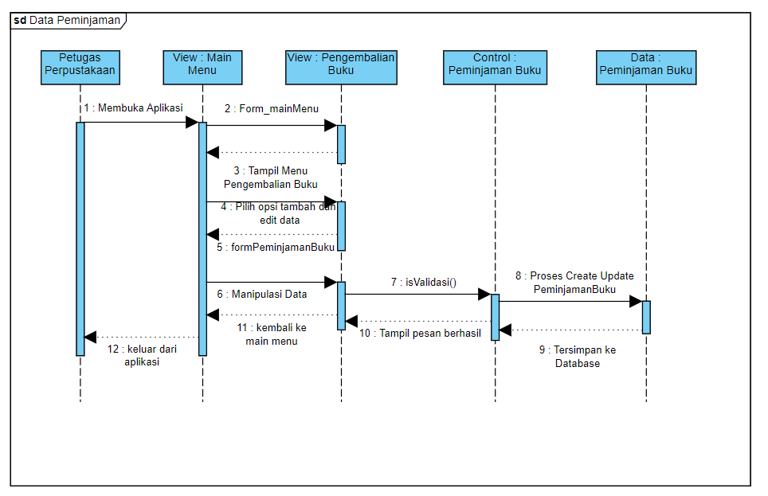
Gambar 6 Sequence Diagram, Peminjaman Buku Perpustakaan Sekolah
- Data Pengembalian Buku
Setelah user Petugas Perpustakaan melakukan login, akan menampilkan menu utama. Dalam menu utama terdapat Pengembalian Buku. Kemudian melakukan operasi update data pada status buku.
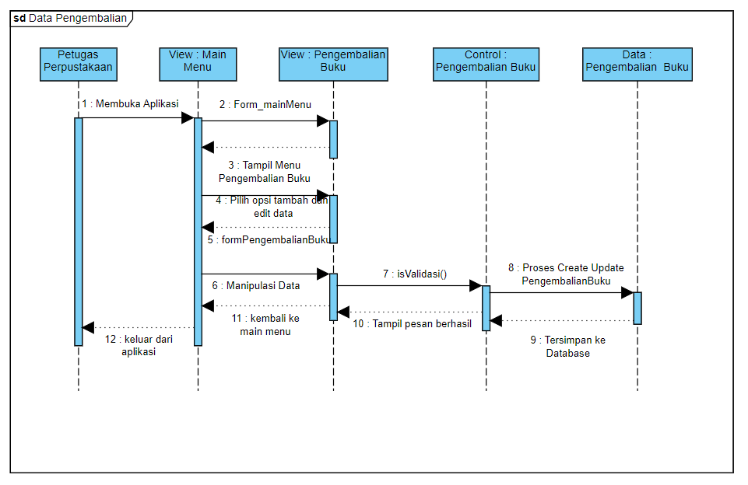
Gambar 7 Sequence Diagram, Pengembalian Buku Perpustakaan Sekolah

Deployment Diagram
Deployment diagram adalah diagram struktur yang menunjukan bagaimana arsitektur sistem secara fisik dari suatu sistem dan cara mengimplementasikannya di perangkat lunak. Deployment diagram dengan menampilkan node-node yang didalamnya terdapat komponen dan artifak. Sedangkan untuk deployment diagram pada Aplikasi Perpustakaan Sekolah dapat dilihat pada gambar dibawah ini:
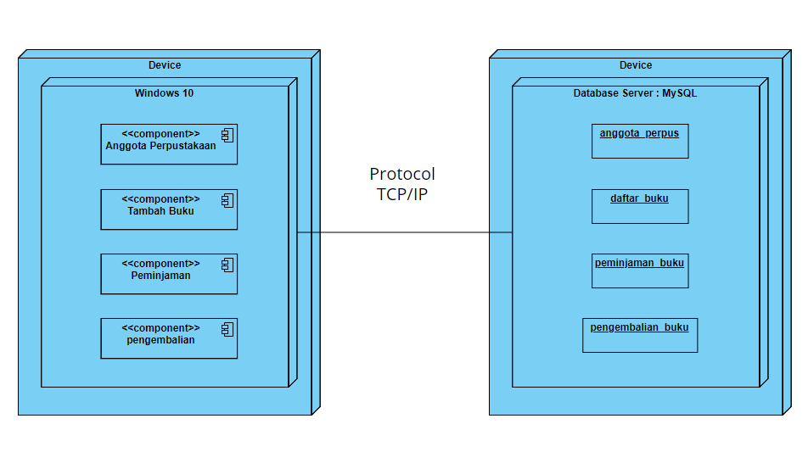
Gambar 8 Deployment Diagram Perpustakaan Sekolah

BAB IV Data Design

Logical & Physical Design
Entity Relationship Diagram (ERD) adalah sebuah diagram yang menjelaskan mengenai relasi antar sebuah entitas atau tabel. Kemudian untuk ERD pada perancangan aplikasi perpustakaan sekolah ini dapat dilihat pada gambar dibawah ini:
Skema Relasi
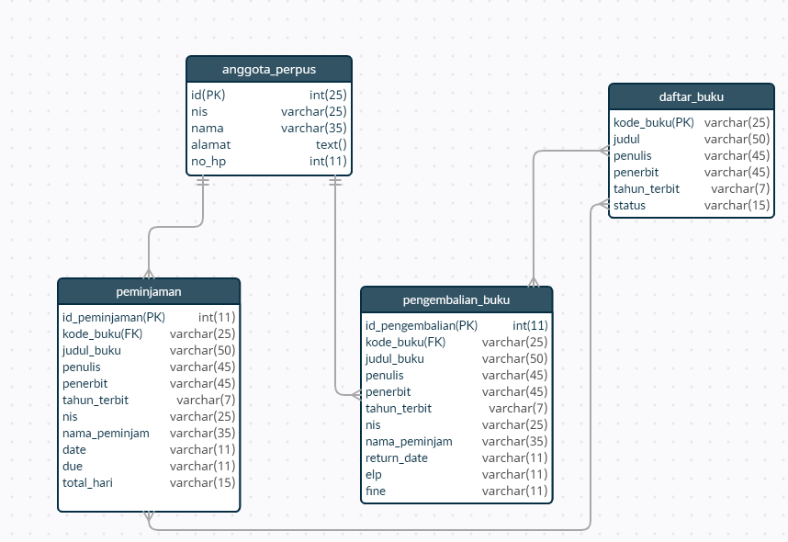
Gambar 9 Skema Relasi Database Perpustakaan Sekolah

Struktur Tabel
- Tabel anggota_perpus
Primary key: id
Fungsi: Menyimpan data anggota perpustakaan.
No | Nama Kolom | Tipe Data | Ukuran | Keterangan
1 | id | integer | 11 | ID anggota perpustakaan
2 | nis | varchar | 25 | Nomor induk siswa (NIS)
3 | nama | varchar | 35 | Nama anggota
4 | alamat | text | - | Alamat anggota
5 | no_hp | varchar | 15 | Nomor HP anggota

Tabel 6 Struktur Tabel Anggota Perpustakaan
- Tabel daftar_buku
Primary key: kode_buku
Fungsi: Menyimpan informasi detail buku.
No | Nama Kolom | Tipe Data | Ukuran | Keterangan
1 | kode_buku | varchar | 25 | Kode unik buku
2 | judul | varchar | 50 | Judul buku
3 | penulis | varchar | 45 | Penulis buku
4 | penerbit | varchar | 45 | Penerbit
5 | tahun_terbit | varchar | 7 | Tahun terbit
6 | status | varchar | 15 | Status buku (tersedia/dipinjam)

Tabel 7 Struktur Tabel Daftar Buku Perpustakaan
- Tabel peminjaman_buku
Primary key: id_peminjaman
Fungsi: Menyimpan data peminjaman buku oleh anggota.
No | Nama Kolom | Tipe Data | Ukuran | Keterangan
1 | id_peminjaman | integer | 11 | ID peminjaman
2 | kode_buku | varchar | 25 | Kode buku yang dipinjam
3 | judul_buku | varchar | 50 | Judul buku
4 | penulis | varchar | 45 | Penulis buku
5 | penerbit | varchar | 45 | Penerbit
6 | tahun_terbit | varchar | 7 | Tahun terbit buku
7 | nis | varchar | 25 | NIS peminjam
8 | nama_peminjam | varchar | 35 | Nama peminjam
9 | date | varchar | 11 | Tanggal peminjaman
10 | due | varchar | 11 | Tanggal jatuh tempo
11 | total_hari | varchar | 15 | Durasi peminjaman

Tabel 8 Struktur Tabel Peminjaman Buku Perpustakaan
- Tabel pengembalian_buku
Primary key: id_pengembalian
Fungsi: Menyimpan data riwayat pengembalian buku.
No | Nama Kolom | Tipe Data | Ukuran | Keterangan
1 | id_pengembalian | integer | 11 | ID pengembalian
2 | kode_buku | varchar | 25 | Kode buku
3 | judul_buku | varchar | 50 | Judul buku
4 | penulis | varchar | 45 | Penulis
5 | penerbit | varchar | 45 | Penerbit
6 | tahun_terbit | varchar | 7 | Tahun terbit
7 | nis | varchar | 25 | NIS peminjam
8 | nama_peminjam | varchar | 35 | Nama peminjam
9 | return_date | varchar | 11 | Tanggal pengembalian
10 | elp | integer | 11 | Keterlambatan (hari)
11 | fine | integer | 11 | Denda pengembalian

Tabel 9 Struktur Tabel Pengembalian Buku Perpustakaan

BAB V User Interface Design

Graphical User Interface
Tampilan User Interface Aplikasi Perpustakaan Sekolah
- Tampilan Login Petugas perpustakaan
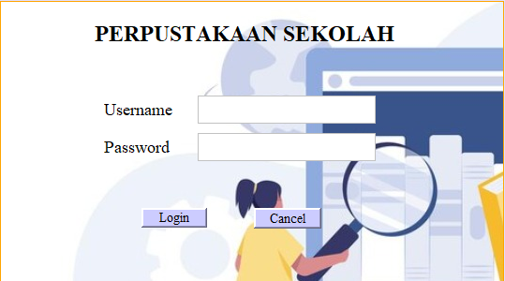
- Tampilan Main Menu
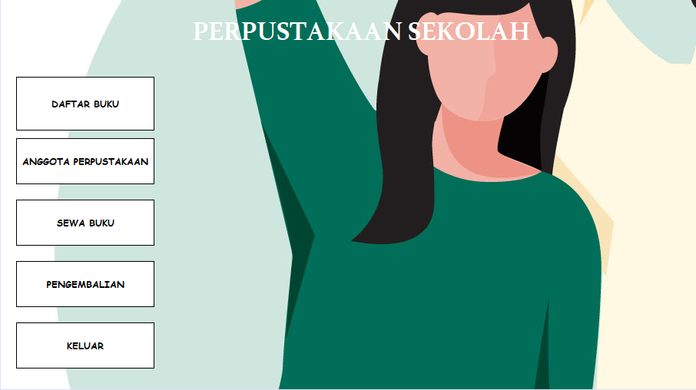
- Tampilan Tambah Buku
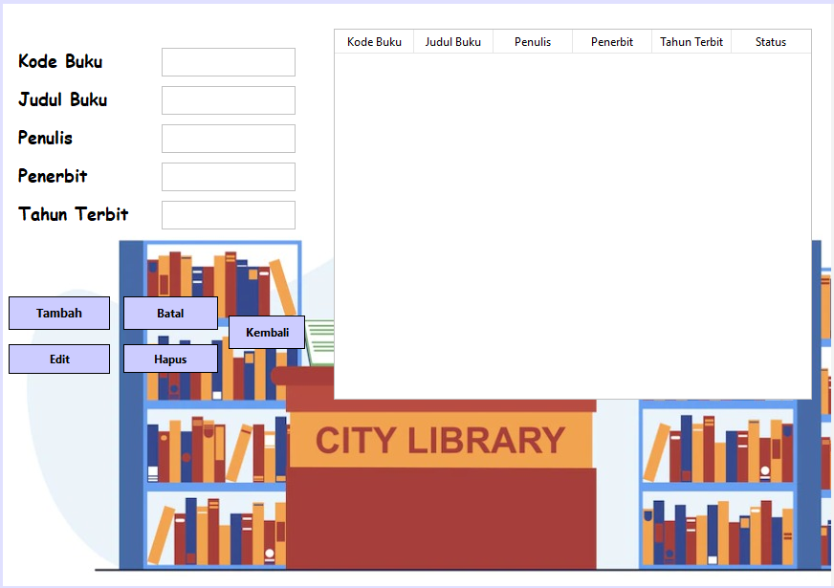
- Tampilan Tambah Anggota Perpustakaan
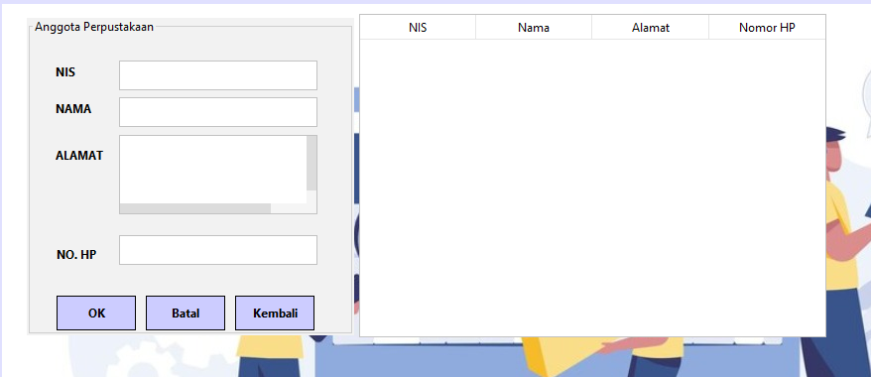
- Tampilan Pinjam Buku
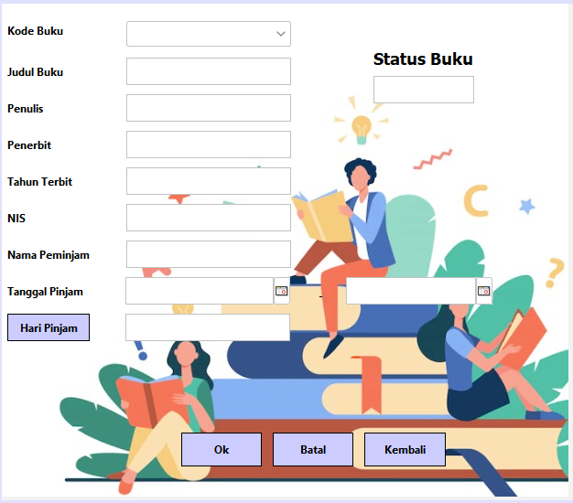
- Tampilan Pengembalian Buku
